**INDICAÇÃO Nº 3231/2016**

Sugere ao Poder Executivo, que proceda com reparo na Camada Asfáltica na Rua Augusto Strazdin em frente a numeral 570, Bairro Residencial Furlan.

Excelentíssimo Senhor Prefeito Municipal,

Nos termos do Art. 108 do Regimento Interno desta Casa de Leis, dirijo-me a Vossa Excelência para solicitar que que proceda que proceda com reparo na Camada Asfáltica na Rua Augusto Strazdin em frente a numeral 570, Bairro Residencial Furlan.

**Justificativa:**

Este vereador foi procurado por moradores reclamando dá péssima conservação asfáltica nesse local e que já solicitaram ao Executivo a regularização do problema, mas nada foi feito, a Rua Augusto Strazdin é proveniente de um declive e como os buracos já estão formados, toda chuva de maior intensidade leva uma parte do asfalto, fotos anexas para comprovar essa solicitação.

Diante dos motivos expostos solicito ao Executivo e a seus órgãos competentes a execução desses serviços mencionados

Plenário “Dr. Tancredo Neves”, em 25 de maio de 2.016.

**Giovanni Bonfim Antônio Carlos Ribeiro**

-Vereador- **Carlão Motorista**

-vereador-

 

**FOTO 1**

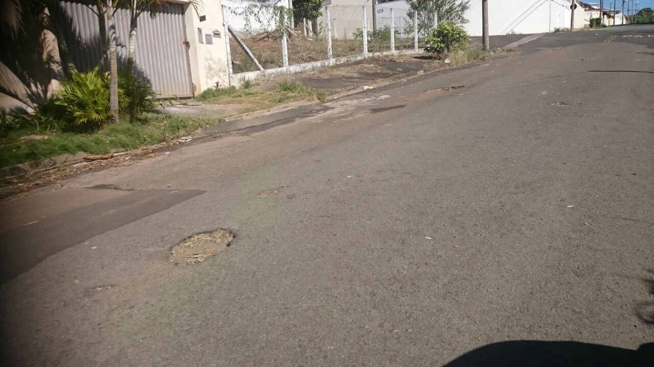

Plenário “Dr. Tancredo Neves”, em 25 de maio de 2.016.

**Giovanni Bonfim Antônio Carlos Ribeiro**

-Vereador- **Carlão Motorista**

-vereador-

 